天河中学2012年高二下期期中考试生物试题
满分：100 时量：90分钟 命题人：周贵龙
第Ⅰ卷：选择题（共60分）
一、单项选择题（每题只有一个选项是正确的，1---10题每题1分，11---20题题每题2分，共30分）注：选择题答案填涂在答题卡上
1．1982年，美国科学家将人的生长激素基因转移到了小鼠体内，得到了超级小鼠，此转基因技术的受体细胞是

A．受精卵细胞 B．去核卵细胞 C．卵细胞 D．乳腺上皮细胞
2．基因工程是在DNA分子水平上进行设计的。在基因操作的基本步骤中，不进行碱基互补配对的是
A．人工合成目的基因 B．目的基因与运载体结合
C．将目的基因导入受体细胞 D．目的基因的检测和表达
3．当卵子达到什么时期时，才具备与精子受精的能力
A．减数第一次分裂后期 B．减数第二次分裂后期
C．减数第一次分裂中期 D．减数第二次分裂中期
- 科学家将β干扰素基因进行定点突变导入大肠杆菌表达，使干扰素第17位的半胱氨酸改
变成丝氨酸，结果大大提高β-干扰素的抗病性活性并且提高了储存稳定性，该生物技术为
A．基因工程 B．蛋白质工程 C．基因突变 D．细胞工程
5．在植物组织培养过程中，愈伤组织的形成和形态发生是十分关键的一步。而这除需要必备的营养和一些刺激因素外，还需要有起诱导作用的物质，它是
A．铜、锌等微量元素 B．细胞分裂素和生长素
C．蔗糖和葡萄糖 D．维生素和氨基酸
6．关于受精过程的叙述错误的是
A．获能后的精子与卵子相遇后，释放顶体酶穿过透明带进入放射冠
B．透明带反应是防止多精入卵的第一道屏障
C．精子与卵黄膜相互融合，精子头部入卵
D．雄原核形成的同时，卵子完成第二次减数分裂
7．动物细胞工程常用的技术手段中，最基础的是
A．动物细胞培养 B．动物细胞融合 C．单克隆抗体制备 D．细胞核移植
8．下列哪项不是中国政府的态度
A．禁止生殖性克隆人 Ｂ．不反对治疗性克隆
Ｃ．禁止设计试管婴儿 D．允许利用试管婴儿技术治疗不孕不育问题
9．人参皂甙干粉常通过下列何种技术方法生产
A．基因工程 Ｂ．植物组织培养 C．植物体细胞杂交 D．蛋白质工程
10．马铃薯块茎进行无性繁殖，多代以后往往会感染病毒而减产。获得无病毒幼苗的最佳方法是
A．选择优良品种进行杂交 B．进行远缘植物体细胞杂交
C．利用茎尖进行组织培养 D．人工诱导基因突变
11．动物细胞融合和植物体细胞杂交的比较中，正确的是
A．诱导融合的方法完全相同 B．所用的原理和技术手段完全相同
C．都依赖细胞膜的流动性都能形成杂种细胞 D．培养细胞所采用的培养基完全相同
12．下列关于基因工程应用的叙述，正确的是
A． 基因治疗就是把缺陷基因诱变成正常基因
B．基因诊断的基本原理是DNA分子杂交
C． 一种基因探针能检测水体中的各种病毒
D． 原核基因不能用来进行真核生物的遗传改良
13．下列有关胚胎干细胞的叙述错误的是
A．形态上，表现为体积小，细胞核大，核仁明显
B．功能上具有发育的全能性，可诱导形成各种组织细胞
C．是由早期的胚胎或原始性腺中分离出来的一类细胞
D．可用于治疗各种疾病，如帕金森综合症、癌症、HIV等
14．下列关于单克隆抗体制备过程的叙述，正确的是
A．制备过程中需要细胞整合但不需要动物细胞培养技术
B．杂交瘤细胞具有浆细胞与癌细胞的所有特点
C．经选择性培养基筛选出来的杂交瘤细胞即可用于单克隆抗体的生产
D．单克隆抗体最广泛的用途是用作体外诊断试剂，具有准确、快速等优点
15．有关生物技术安全和伦理问题的观点不合理的是
A．对于转基因技术，我们应该趋利避害，理性看待
B．我国禁止生殖性克隆和治疗性克隆，提倡设计试管婴儿
C．我国不发展、不生产、不储存生物武器、并反对其扩散
D．对于基因检测应该保护个人遗传信息的隐私权
16．英国科学家维尔穆特首次用羊的体细胞（乳腺细胞）成功地培育出一只小母羊，取名“多利”，这一方法被称之为“克隆”，以下四项中与此方法在本质上最相近的是:
A．将兔的早期胚胎分割后，分别植入母兔的子宫内，最终发育成两只一样的兔子
B．将人的抗病毒基因嫁接到烟草DNA分子上，培育出具有抗病毒能力的烟草新品种
C．将鼠骨髓瘤细胞与经过免疫的B淋巴细胞融合成杂交瘤细胞
D．将人的精子与卵细胞在体外受精，待受精卵在体外培育到囊胚期时，再植入女性子宫内发育成“试管婴儿”
17．利用重组基因技术制造的全新致病菌比一般的生物武器的危害性大，其原因是
①人类从来没有接触过这种致病菌 ②染病后常无药可医
③制造的技术水平高，难度大
④只有某种易感基因的民族容易感染，而施放国的人却不易感染
A．①④ B．②④ C．①② D．①②③
18．试管婴儿、试管苗和克隆羊三者均属于生物工程技术的杰出成果，下面叙述正确的是
A．都利用了细胞工程的技术 B．都属于无性生殖，都用到了胚胎移植
C．都不会发生基因重组等变异 D．都充分体现了体细胞的全能性
19．下列有关生物工程的叙述中，不正确的是
A．胚胎工程可提高优良种畜繁殖效率，基因工程可定向改变生物性状
B．PCR的操作流程是：先高温变性、然后中温延伸、再低温复性
C．生态工程主要是对不良的生态系统进行修复、改良或重建
D．利用基因工程和植物体细胞杂交技术都可克服生殖隔离的限制
20．下图为DNA分子在不同酶的作用下所发生的变化，图中依次表示限制性内切酶、DNA聚合酶、DNA连接酶、解旋酶作用的正确顺序是
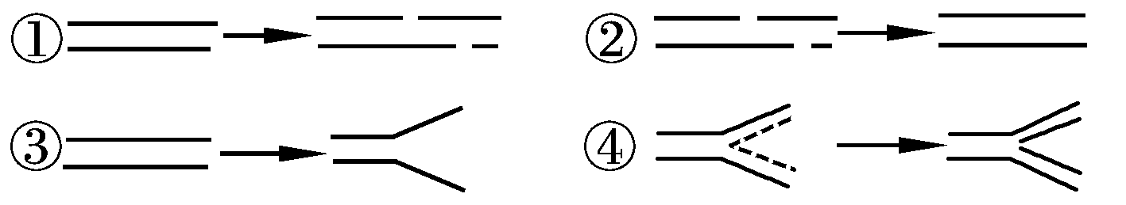
A．①②③④ B．①②④③ C．①④②③ D．①④③②
二、双项选择题（每题有两个选项是正确的，共30分，全对得3分，选对一个得1分，错选、多选得0分）
21．下面是关于植物组织培养及应用的示意图，关于此生物技术叙述合理的是 
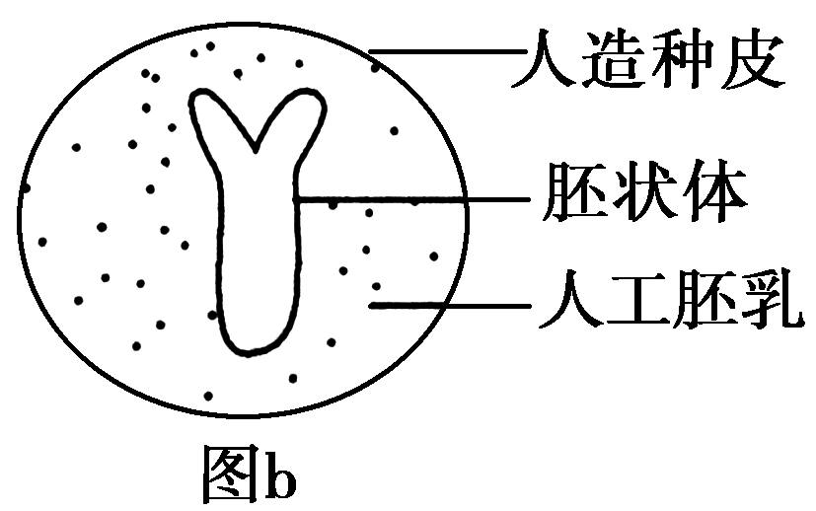
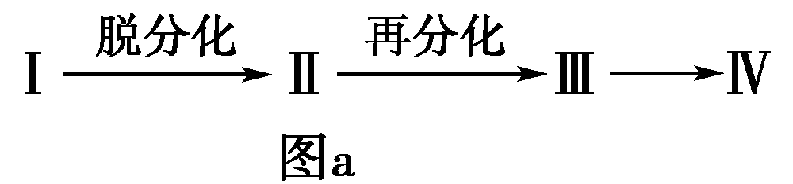

A．利用植物组织培养技术制造人工种子，应选用图a中的Ⅱ
B．再分化过程中，诱导生根的培养基中细胞分裂素比生长素比值低
C．通常人工种皮中应包裹适量的养分、抗生素、有益菌等
D．人工种子中的胚状体与正常种子中的胚都是新个体的幼体，都只具有一个亲本的遗传物质
22．下列关于细胞工程的叙述，错误的是：
A．PEG可诱导植物原生质体融合或动物细胞融合
B．去除植物细胞的细胞壁和将动物组织分散成单个细胞均需酶处理
C．小鼠骨髓瘤细胞和经抗原免疫小鼠的T淋巴细胞融合可制备单克隆抗体
D．某种植物甲、乙两品种的体细胞杂种与甲乙两品种杂交后代的染色体数目相同
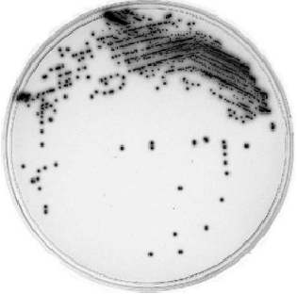
23．下图是实验室使用某种接种方法在培养基上培养某种微生物的结果，相关叙述不正确的是
A．该图最可能是用平板划线法进行接种
B．该种微生物有可能是 H5N1 病毒
C．如果培养的是尿素分解菌，可加入酚红指示剂鉴定
D．该接种方法常用来准确统计样品中活菌的数目
24．下列有关牛的胚胎发育和胚胎工程的叙述正确的是
A．移植的胚胎在受体母牛的子宫里不会出现免疫排斥
B．滋养层细胞发育成胎儿各种组织
C．分割囊胚阶段的内细胞团要求均等
D．卵裂期胚胎中细胞数目和有机物总量在不断增加
25．下列有关生物技术安全性的叙述，不正确的是
A．一旦发现转基因生物出现了安全性问题，要马上停止实验，并销毁重组生物
B．人们对转基因食品的担心，从某些实例来看并非是多余的
C．转基因生物带来的安全性问题主要包括基因安全、环境安全、生物安全
D．由于生殖隔离，转基因农作物肯定不会将目的基因传给杂草
26．下图是利用生物工程技术培育优质奶牛的主要步骤。下列叙述正确的是
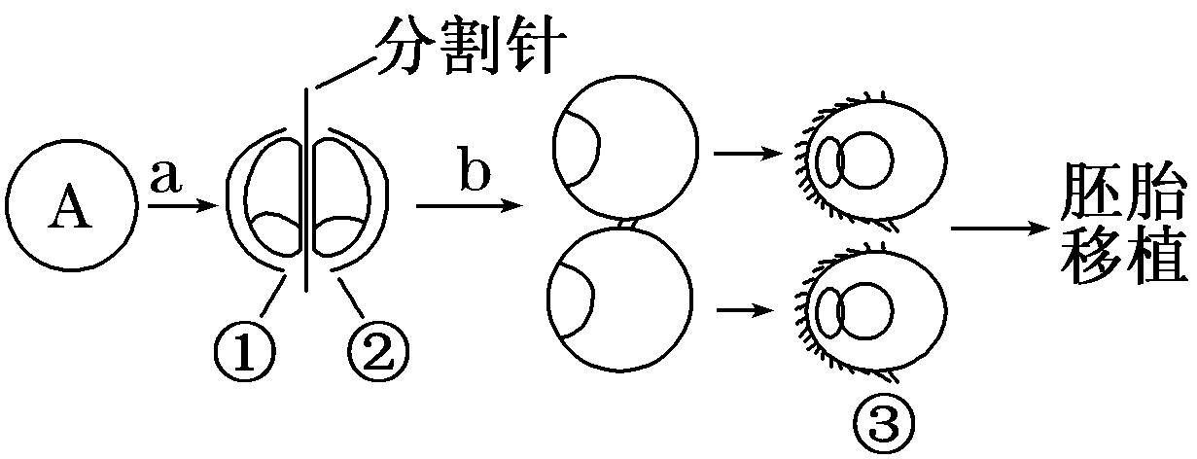

A．胚胎移植可以定向改造动物遗传性状，③需移植到发情的母牛子宫内发育
B．A细胞不一定是受精卵细胞，①②两个胚胎具有相同遗传物质
C．内细胞团一般到囊胚才出现，胚胎分割时最好将其均等分割，移植成功率才高
D．图中a过程包括卵裂、囊胚和原肠胚等阶段
27．有关基因工程的说法，正确的是
A．在基因工程操作中，只要在受体细胞中检测到目的基因，就能表达
B．基因工程操作的必须的工具有限制性核酸内切酶、DNA连接酶和运载体
C．限制性核酸内切酶只在获取目的基因时才使用
D．抗虫棉的后代中可能因变易产生不抗虫的个体
28．关于蛋白质工程的说法错误的是
A．蛋白质工程和基因工程的目的是获得人类需要的蛋白质，所以两者没有区别
B．蛋白质工程是在分子水平上对蛋白质分子直接进行操作，定向改变分子的结构
C．蛋白质工程能产生出自然界中不曾存在过的新型蛋白质分子
D．蛋白质工程与基因工程密不可分，又被称为第二代基因工程
29．下列与果酒、果醋、泡菜和腐乳制作相关的叙述，正确的是
A．在葡萄酒的制作过程中，密封时间越长，酵母菌产生的酒精量就越多
B．果醋发酵包括无氧发酵和有氧发酵, 制作泡菜用的乳酸菌是厌氧型细菌
C．毛霉、酵母菌两种生物属于真菌，其中酵母菌是单细胞生物
D．使用的菌种都具有细胞壁、核糖体、DNA和RNA，
30．在微生物的培养中下列说法不正确的是
A. 培养基、手、接种针要分别用高压蒸汽、火焰灼烧、酒精进行无菌处理
B.统计某一稀释度的5个平板的菌落数依次为M1、M2、M3、M4、M5，以M3作为该样品菌落数估计值
C.设置对照实验的主要目的是排除实验组中非测试因素对实验结果的影响，提高实验结果的可信度
D. 纤维素分解菌产生的纤维素酶是一种复合酶，可把纤维素分解成葡萄糖
第II卷：非选择题（共40分）
三、简答题（共4题每题10分，共40分）
31．（10分）人类在预防与诊疗传染性疾病过程中，经常使用疫苗和抗体。已知某传染性疾病的病原体为RNA病毒，该病毒表面的A蛋白为主要抗原，且疫苗生产和抗体制备的流程之一如下图：
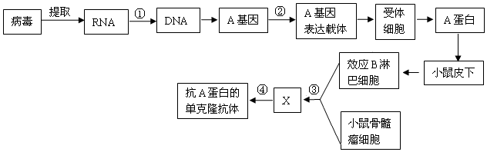
提取
②
①
（1）过程①代表的是 。
（2）过程②构建A基因表达载体时，必须使用 和 两种工具酶。
（3）过程③采用的技术是 ，获得的X是 。
（4）经过③④获得抗A蛋白的单克隆抗体过程中，至少要有 次筛选，先用选择性培养基筛选出 ，再用克隆化培养和单一抗体检测方法从中筛选出 。
（5）对健康人进行该传染病免疫预防时，可选用图中基因工程生产的 所制备的疫苗。对该传染病疑似患者确诊时，可以从疑似患者体内分离出病毒，用图中的 进行检测。

32．（10分）2008年诺贝尔化学奖授予了三位在研究绿色荧光蛋白（GFP）方面做出突出贡献的科学家。绿色荧光蛋白能在蓝光或紫外光的激发下发出荧光，这样借助GFP发出的荧光就可以跟踪蛋白质在细胞内部的移动情况，帮助推断蛋白质的功能。下图为我国首例绿色荧光蛋白（GFP）转基因克隆猪的培育过程示意图，据图回答：
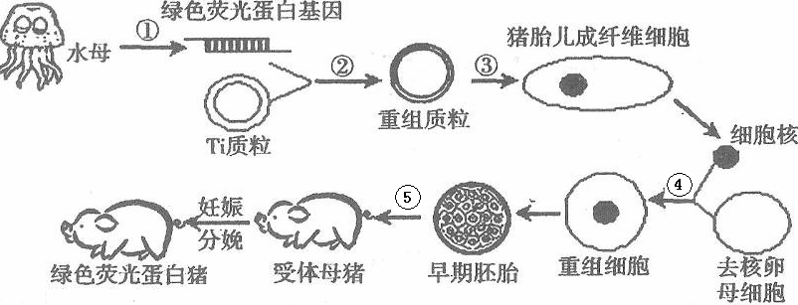
（1）图中通过过程①、②形成重组质粒，需要限制性内切酶切取目的基因、切割质粒。限制性内切酶Ⅰ的识别序列和切点是—G↓GATCC—，限制性内切酶Ⅱ的识别序列和切点是—↓GATC—。在质粒上有酶Ⅰ的一个切点，在目的基因的两侧各有1个酶Ⅱ的切点。
①请画出质粒被限制酶Ⅰ切割后所形成的黏性末端。
。
②在DNA连接酶的作用下，上述两种不同限制酶切割后形成的黏性末端能否连接起来 ，理由是： 。
（2）过程③将重组质粒导入猪胎儿成纤维细胞时，采用的方法是 _。
（3）GFP基因可以作为基因表达载体上的标记基因，其作用是 。如果将切取的GFP基因与抑制小猪抗原表达的基因一起构建到载体上，获得的转基因克隆猪，可以解决的医学难题是避免器官移植发生 反应。
（4）目前科学家们通过蛋白质工程制造出了蓝色荧光蛋白，黄色荧光蛋白等，采用蛋白质工程技术制造出蓝色荧光蛋白过程的正确顺序是： （用数字表示）。
①推测蓝色荧光蛋白的氨基酸序列和基因的核苷酸
②蓝色荧光蛋白的功能分析和结构设计序列
③蓝色荧光蛋白基因的修饰（合成）
④表达出蓝色荧光蛋白。
（5）图中涉及到的生物工程技术有 ，
图中④的操作叫 ， ⑤过程用的胚胎一般需发育到 。

33．（10分）下图是某中学研究性学习小组的同学在学习了生态系统及生态工程的知识后，设计指导的农业生态系统图解。请结合课本知识回答有关问题
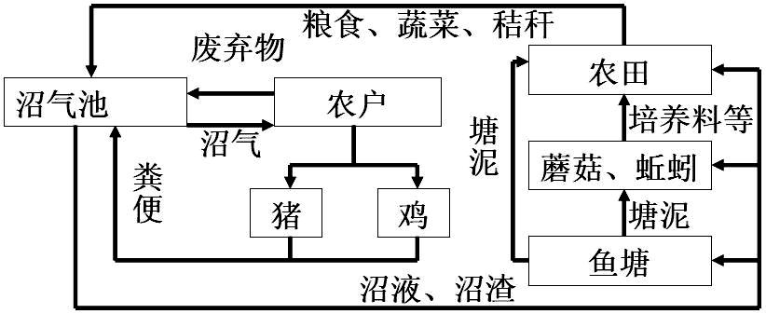
（1）农业生态系统的主要功能__________ ____________________________。
（2）该生态系统有三大优点：①实现了物质和能量 提高了经济效益；②实现了废物的 ；③减少了 。
（3）该农业生态系统中主要成分是农作物等生产者，但起决定作用的是___________，各种生物所利用的能量最终来源于_______________ 。蘑菇和蚯蚓及沼气池中生物在该生态系统中属于____________________。
（4）该类型在我国属于 型生态工程，可实现经济效益、社会效益和 的全面提高。
（5）该系统设计主要运用的生态学原理是 。

34．(10分)下图是利用某二倍体植物作为实验材料所做的一些实验示意图。请分析回答：
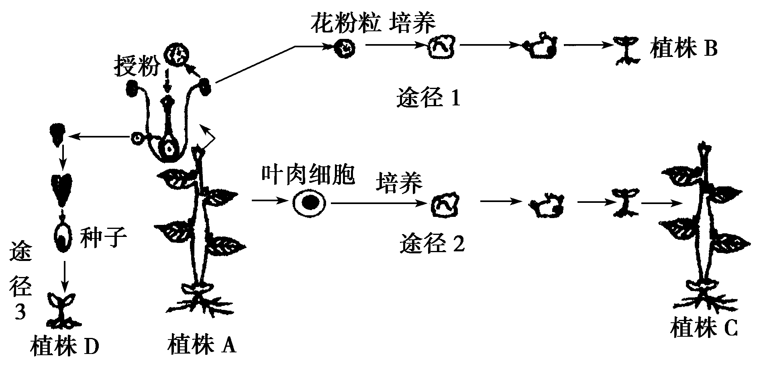

(1)通过途径 1、2获得植株B和植株C的过程所采用的生物技术是________ ，所利用的生物学原理是________________________，其第一步叫 。
(2)途径1、2、3中最能保持植株A性状的途径是________________________。
(3)如果植株A的基因型为AaBb(两对基因独立遗传)，植株D与植株C的基因型相同的概率为________。
(4)若利用途径2培养转基因抗虫植株C，种植该转基因植物时，为避免它所携带的抗虫基因通过花粉传递给近缘物种，造成“基因污染”，则应该把抗虫基因导入到叶肉细胞的________DNA中，原因是_______________________________________________________
________________________________________________________________________。
(5)该二倍体植物的高茎和矮茎为一对相对性状(由核基因控制)，现有通过途径1获得的植株B幼苗若干(其中既有高茎，又有矮茎)，请设计实验程序，确定高茎与矮茎这对相对性状的显隐关系，实验程序可用图解表示并加以说明。

天河中学2012年高二生物期中考试试题
参考答案
一、单项选择题（每题只有一个选项是正确的，1---10题每题1分，11---20题题每题2分，共30分）
1-5:ACDBB 6-10:AACBC 11-15:CBDDB 16-20:ACABC
二、双项选择题（每题有两个选项是正确的，共30分，全对得3分，选对一个得1分，错选、多选得0分）
21BC 22CD 23BD 24AC 25CD 26BC 27BD 28AB 29CD 30AB
三、简答题（共4题每题10分，共40分）
31、（1）逆转录
（2）限制性核酸内切酶（限制酶、限制性内切酶） DNA连接酶（两空可以互换）
（3）细胞融合 杂交瘤细胞
（4）两，杂交瘤细胞；能分泌抗A蛋白抗体的杂交瘤细胞（2分）
（5） A蛋白 抗A蛋白的单克隆抗体
32、（1）①
②可以 因为形成的黏性末端是相同的（或是可以互补的）
（2）显微注射技术
（3）鉴定受体细胞中是否含有目的基因 免疫排斥
（4）②①③④
（5）基因工程、细胞工程、胚胎工程 核移植 桑葚胚或囊胚
33.（1）能量流动和物质循环； （2）多级高效利用 资源化利用 环境污染
（3）人；光能 分解者 （4）农村综合发展 生态效益
（5）物质循环再生原理、整体性原理、物种多样性原理
34. (1)植物组织培养 植物细胞具有全能性 脱分化
(2)途径2 (3)1/4
(4)叶绿体(或线粒体、质体、细胞质) 叶绿体(或线粒体、质体、细胞质)中的基因不会通过花粉传递给杂交后代
(5)方案：(3分)
高茎植株B(单倍体) 矮茎植株B(单倍体)
秋水仙 素处理 秋水仙 素处理
高茎(纯合二倍体) × 矮茎(纯合二倍体)

子代(所显示出来的性状为显性性状)

天河中学2012年高二下期期中考试生物答卷
班级 ： 姓名： 考号：
座位号
二、简答题（共4题每题10分，共40分）
31、（1）______________________
（2）______________________ ______________________
（3）______________________ ______________________
（4）______ _____________________ ____________________
（5）______________________ ______________________
32、（1）①：

②______ _________________________________
（2）___________________________
（3）______________________ ______________________
（4）______________________
（5）_____________________ _ ___________ _________
- （1）______________________ ；
（2）__________________ ______________________
（3）_____ ________ _______ （4）
（5）

34. (1)
(2) (3)
(4)
(5)方案：(3分)

